wms管理系统集成服务软件
操作说明

1. wms管理系统简介
为了帮助企业人员更简单和高效地监控生产设备，我们推出了wms管理系统，负责实时监 控不同设备的运行状态，生产产量，设备利用率等信息，实现对生产、运营情况的随时掌握， 把生产运营状况同企业的经营管理策略紧密结合，实现管理层对于企业的远程管理以及现场
运行数据的实时采集和快速集中。
  - 登陆系统
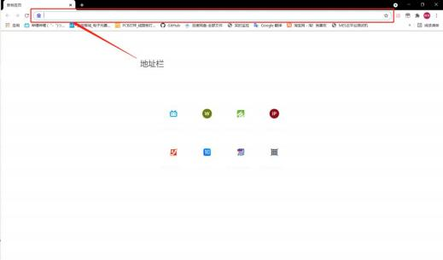
1. 在任意浏览器的“地址栏”输入网址（https://wms.ruiyi.info:36990/）。
2. 输入账号和密码并选择账套后登录。
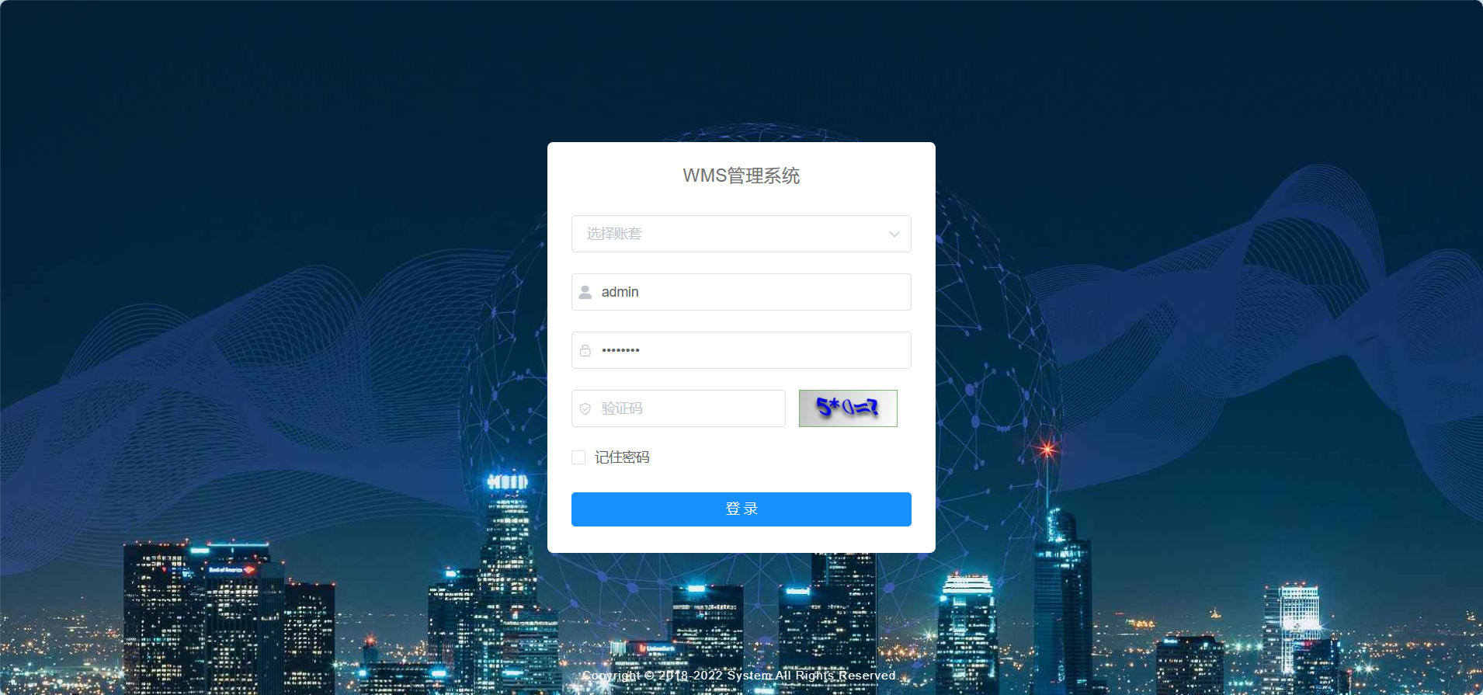
注： 初次登陆时，技术人员会给予使用者一个初始密码。使用者需牢记此账户密码。
若账户或密码输入错误，系统会给予提示“账户或密码错误”，用户需重新输入正确账 户密码即可登录。

1.2.MES 系统页面框架
登录成功后，将进入此看板页面，界面框架分为三部分： 左侧菜单栏， 上方导航栏、企 业名称、消息提醒以及用户信息，中间为可操作看板。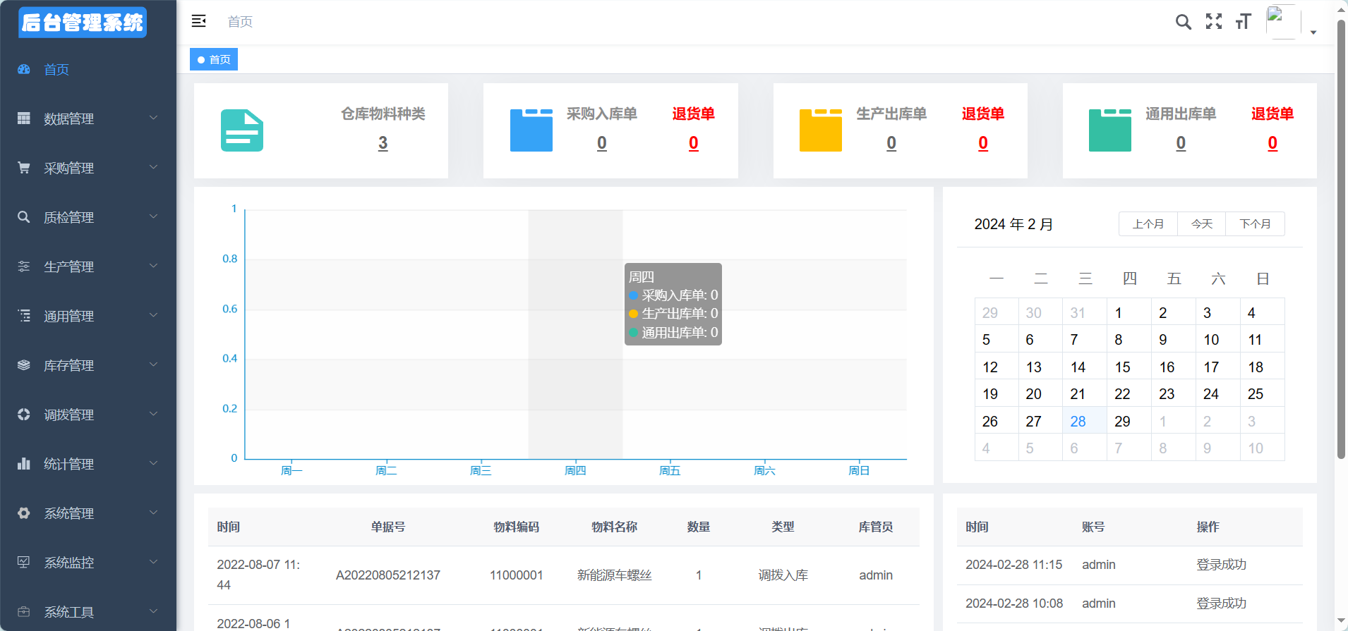

1.2.1.菜单栏
将鼠标放置需要查看的功能上将显示其子菜单，点击子菜单需查看的功能即可进入所对 应的看板。

1.2.2.快捷导航栏
1. 在点击了单个或多个子菜单看板后，导航栏将显示对应面板的标签，可快捷切换面板 标签，点击 可关闭此面板标签。
2. 若进行了网页刷新操作，将关闭所有面板标签，只保留当前查看的标签。
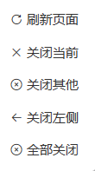
3. 在导航栏某一操作面板标签上点击鼠标右键可选择“关闭当前标签” “关闭右侧” “关闭左侧” “关闭其他”。

- 数据管理
2.1.物料数据管理

2.1.1.物料数据
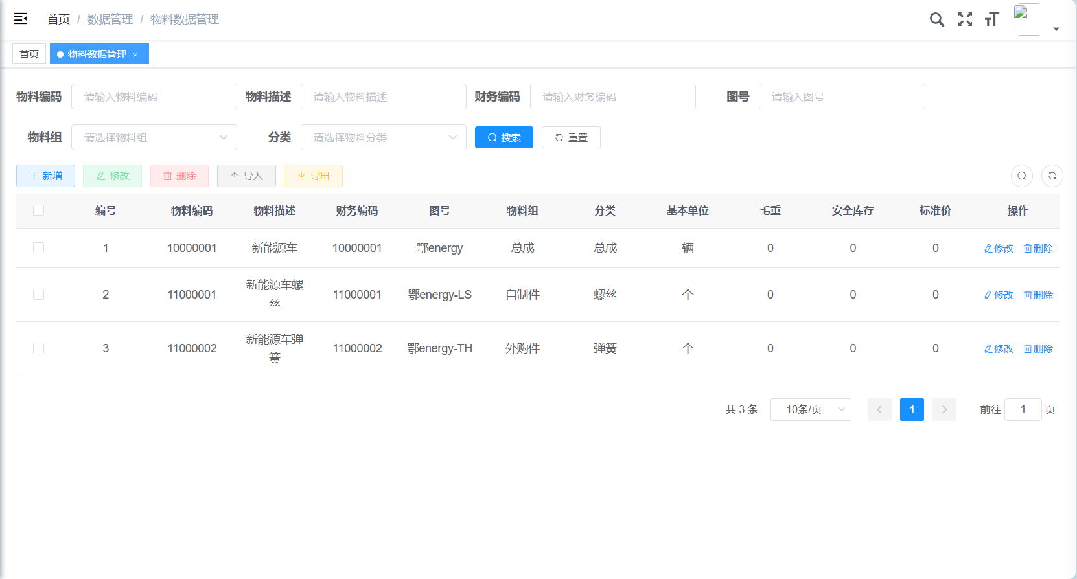
用于查看目前工厂内物料的情况，每种物料的种类，来源，数量等基础信息。

2.1.2.物料数据修改
可修改物料的基本信息。
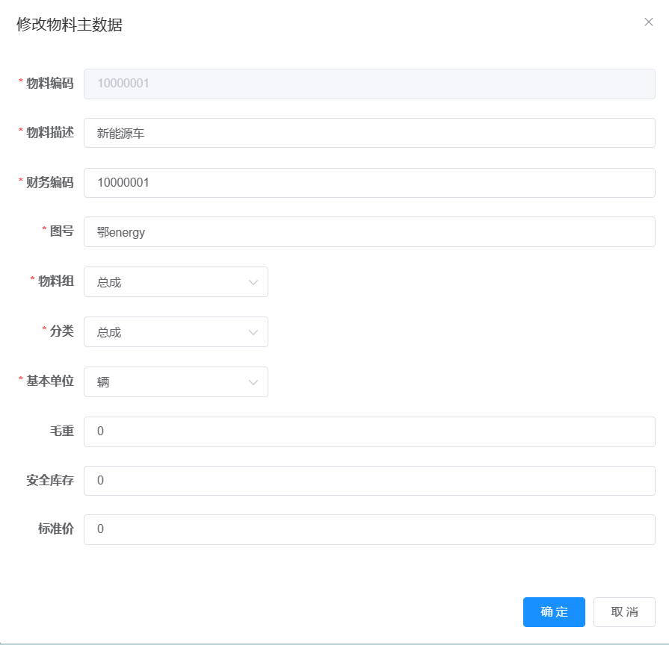

2.2.物料Bom管理
此页面为物料清单，列出了产品的每一个组成部分及其用量，为生产和采购提供了确切的物料依据，满足生产制造的需要。

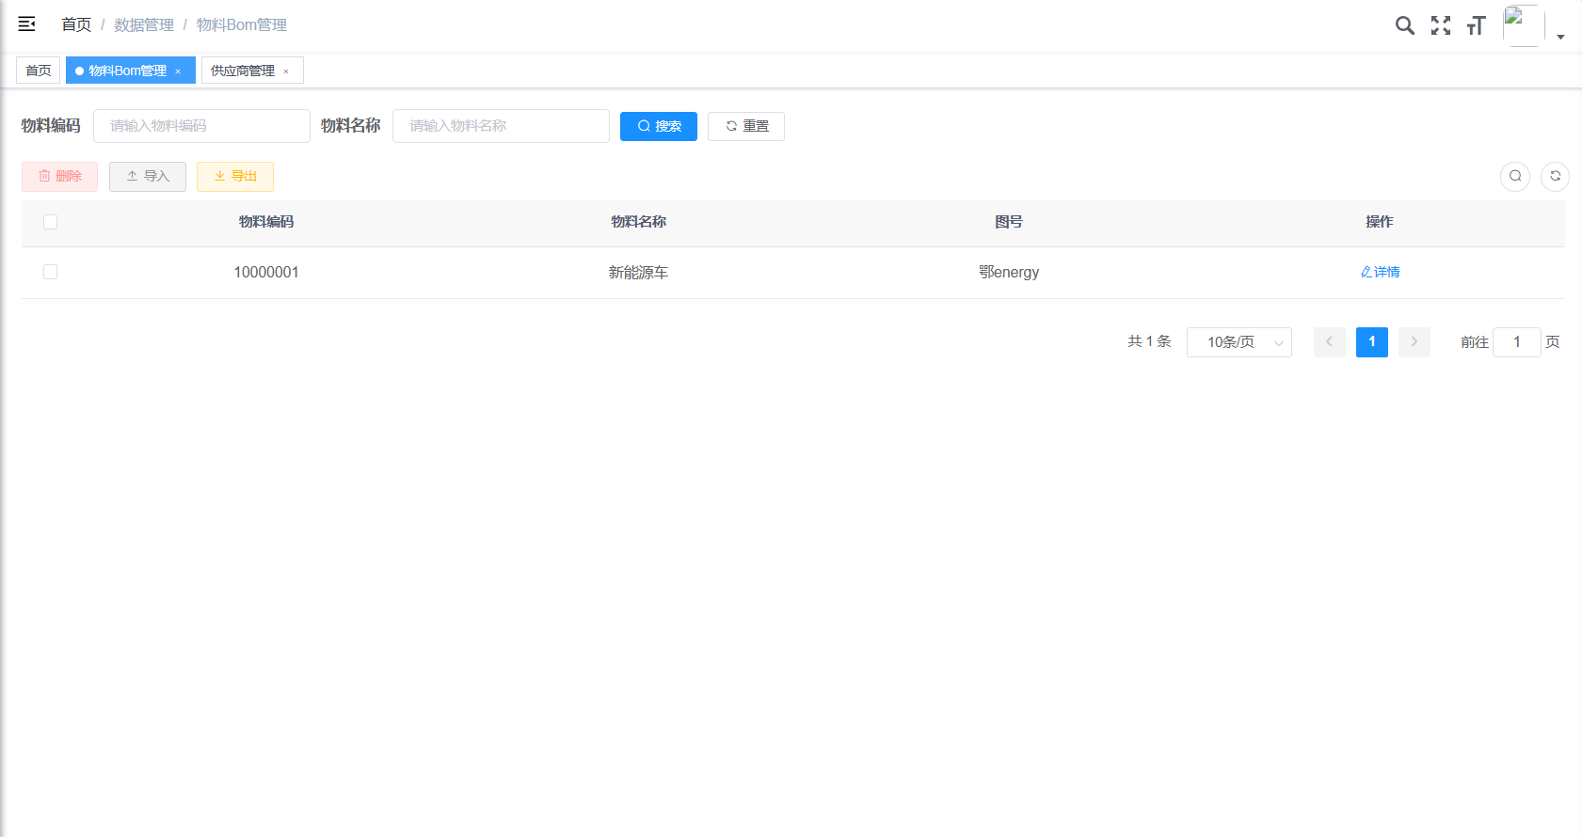

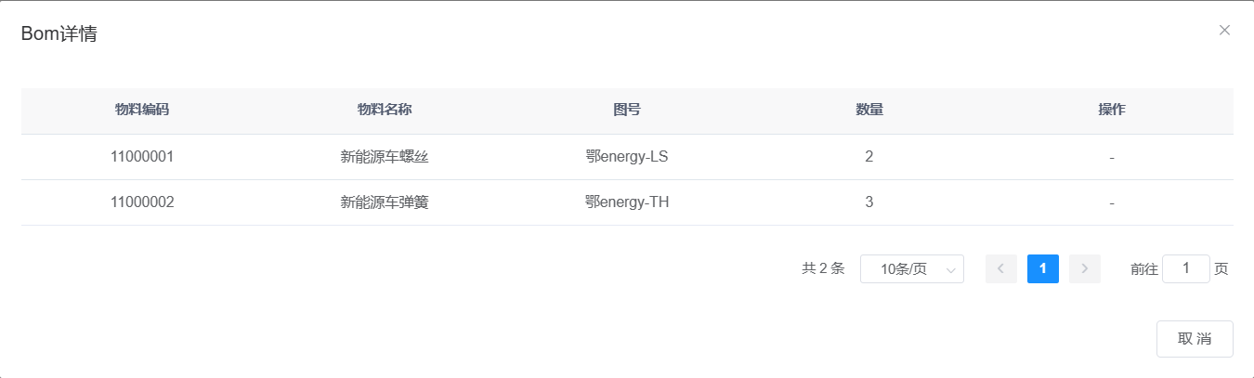

2.3.物料组管理
此页面为物料组，是对物料进行分类，避免同一个物料在分类上发生歧义，不会出现同种物资被划在两个不同分类中的情况。

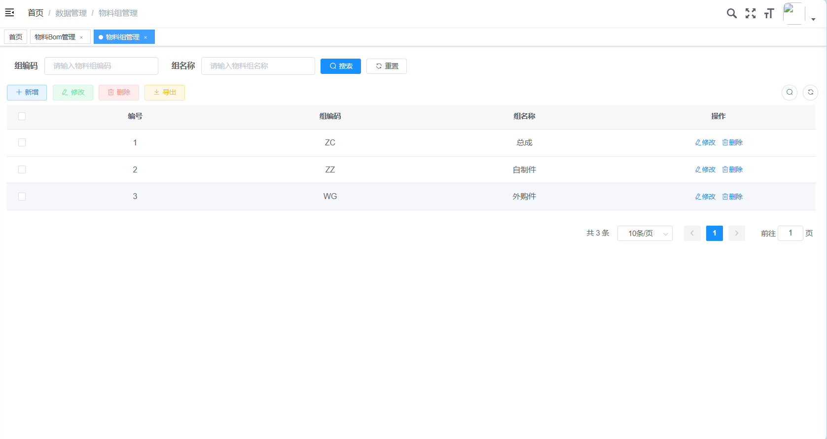
可自由定义物料组名称。

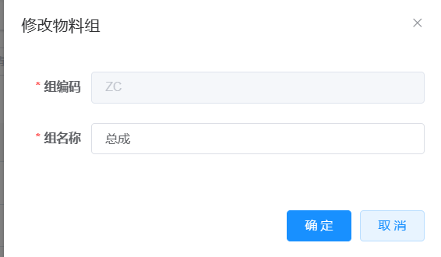

2.4.物料分类管理

此页面为物料分类管理，是对物料进行分类，避免同一个物料在分类上发生歧义，不会出现同种物资被划在两个不同分类中的情况。

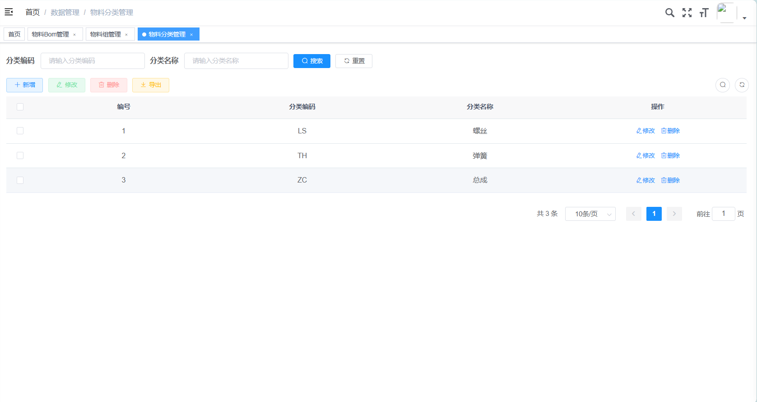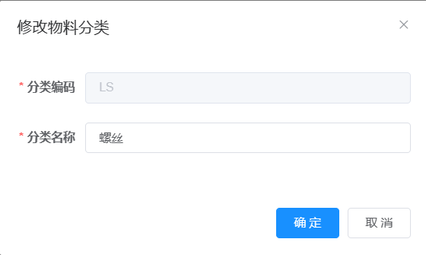

2.5.供应商管理

此页面为供应商管理，供应商管理是供应链采购管理中一个很重要的问题，它在实现准时化采购中有很重要的作用。供应商管理维护着客户，中间商和供应商之间的偏好信息，以确保成功的合作关系。
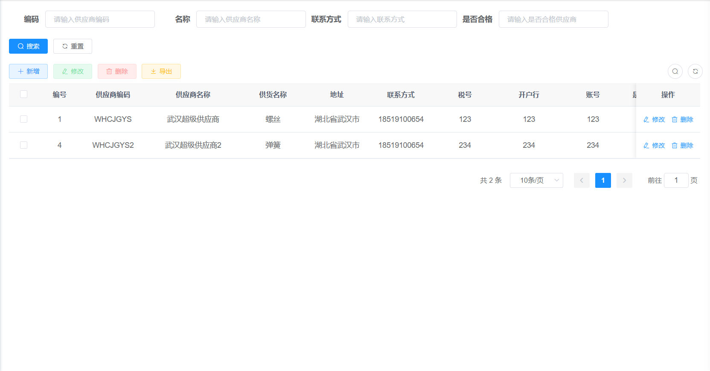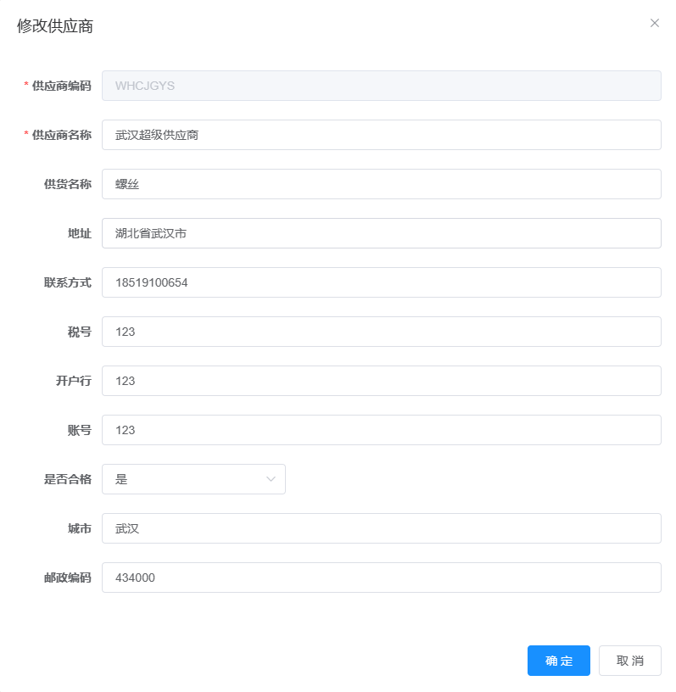
2.6.仓库管理

此页面为仓库管理，可添加、删除或查看已有的仓库。
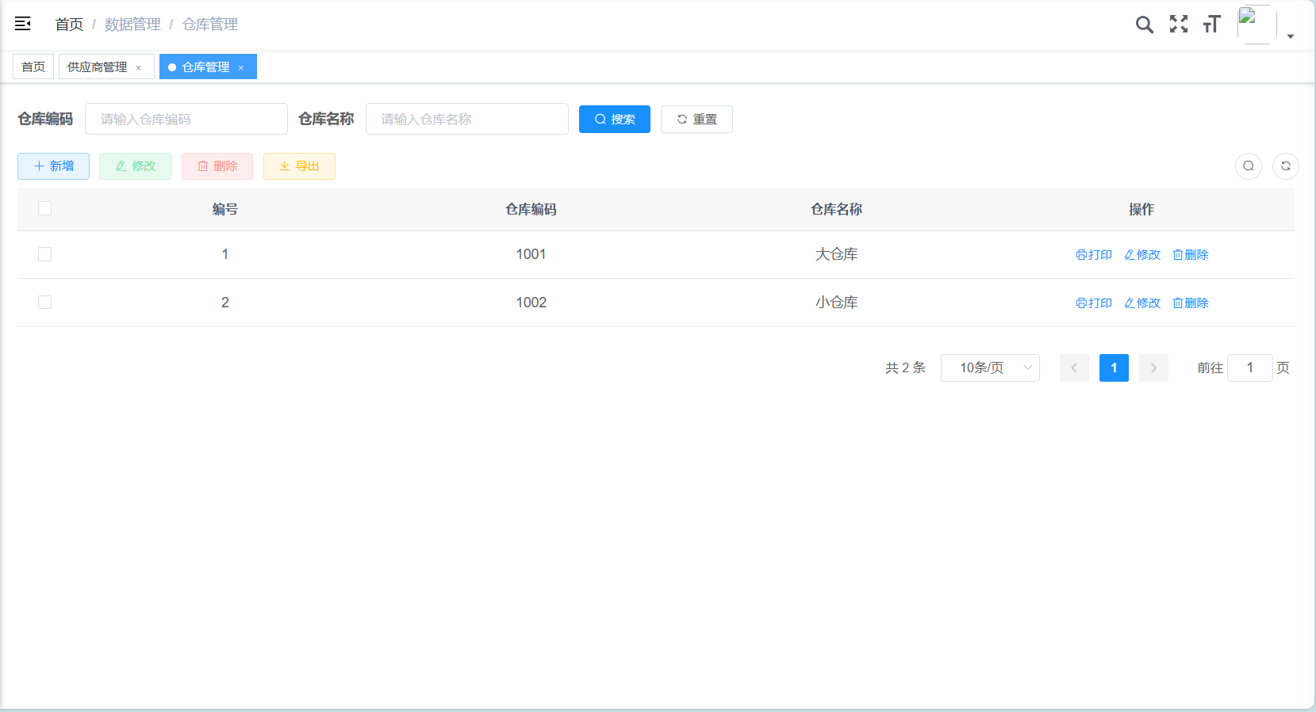
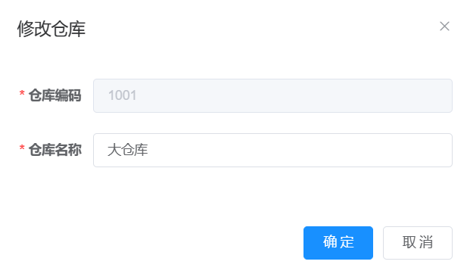

2.7.库位管理

此页面为库位管理，可添加、删除或查看已有的库位。
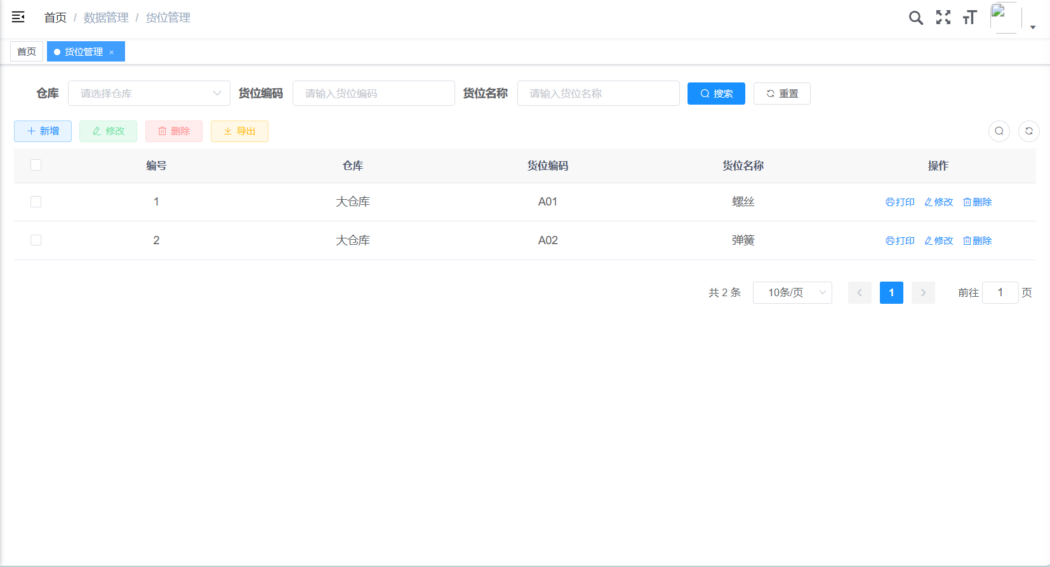
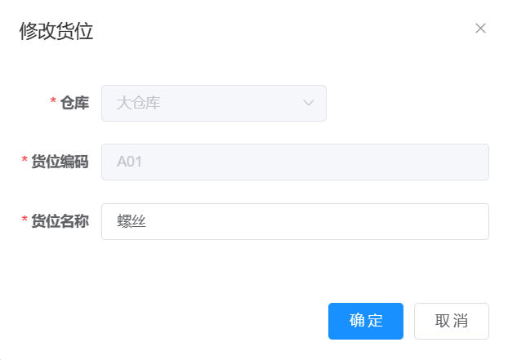
2.8.车间管理

此页面为车间管理，可添加、删除或查看已有的库位。
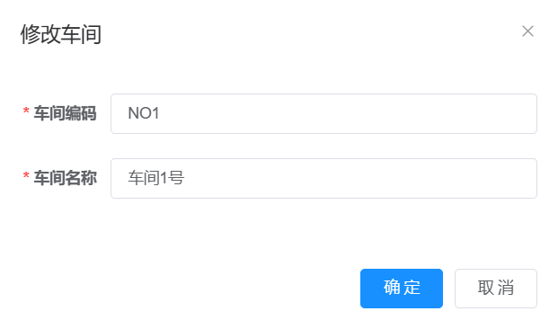
- 采购管理
采购计划管理对企业的采购计划进行制定和管理，为企业提供及时准确的采购计划和执行路线。

3.1.物料标签管理

可以编辑以及新增物料标签的详细信息，提高物料标签管理效率。
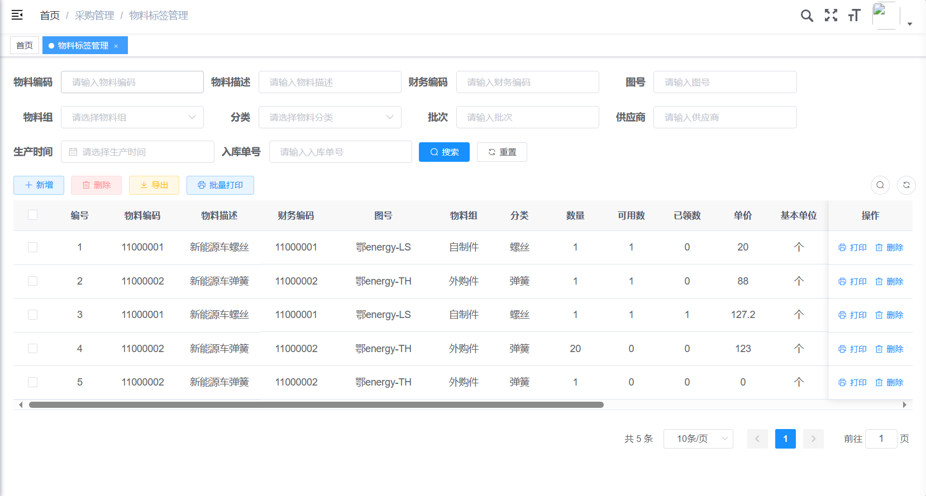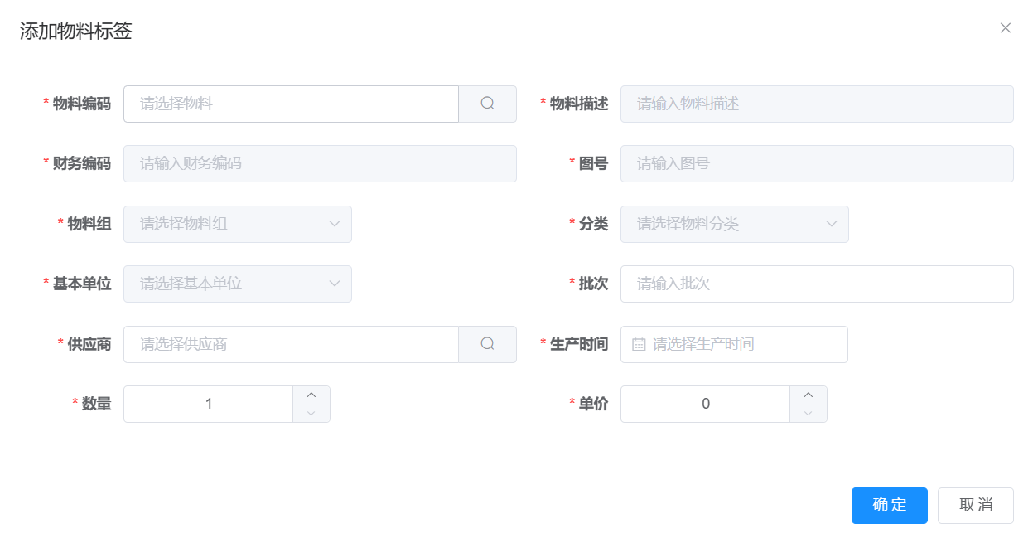

3.2.入库单管理

可以查看以往入库单以及新增入库单，可以对采购实物入库数量进行确认。
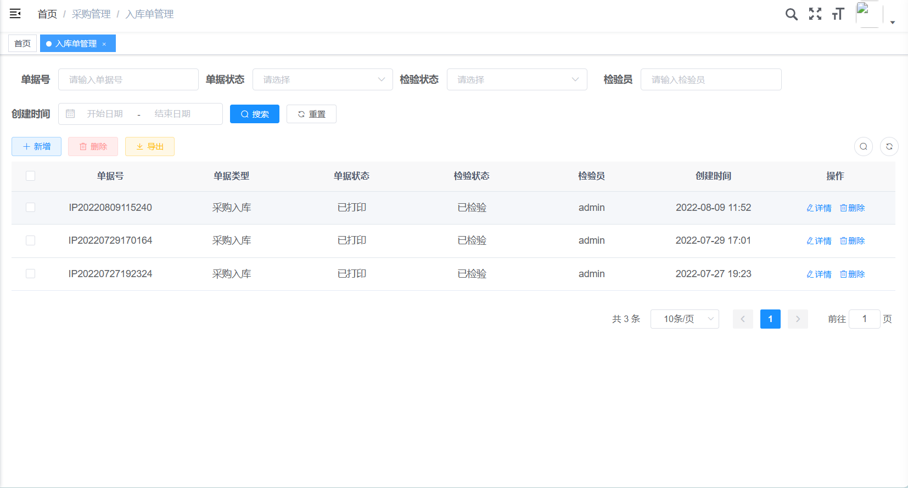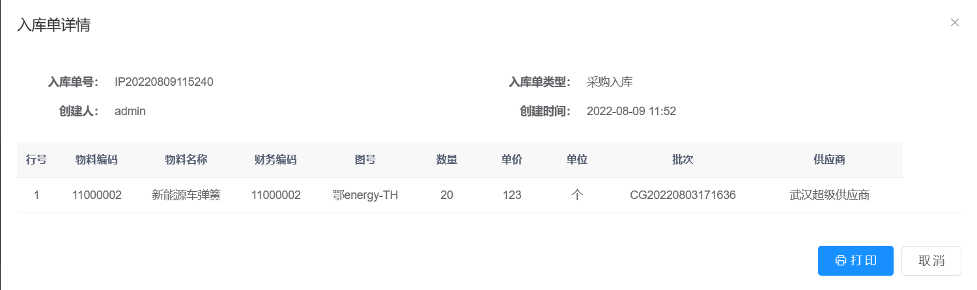

3.3.入库退货管理

可以通过该功能，随时随地了解客户入库退货信息。依此信息可即时准确地做出下一步业务响应，提高整体协作效率。
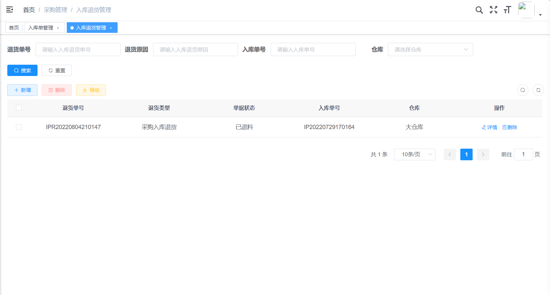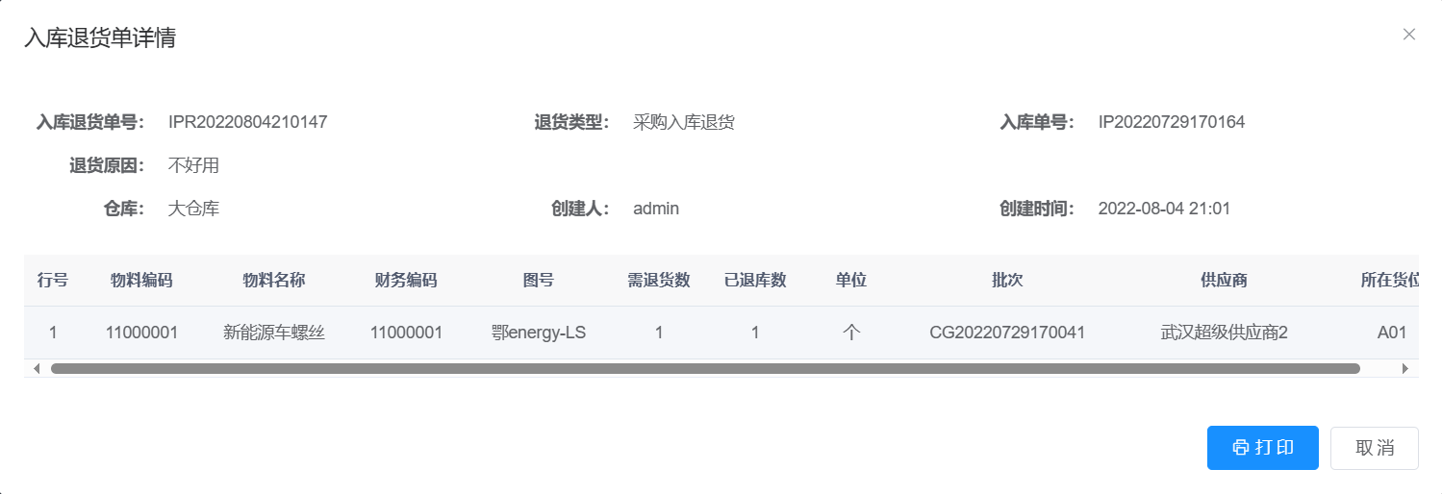
- 质检管理
采购计划管理对企业的采购计划进行制定和管理，为企业提供及时准确的采购计划和执行路线。

4.1.质检单管理
可查看正在进行和完成的质检单。
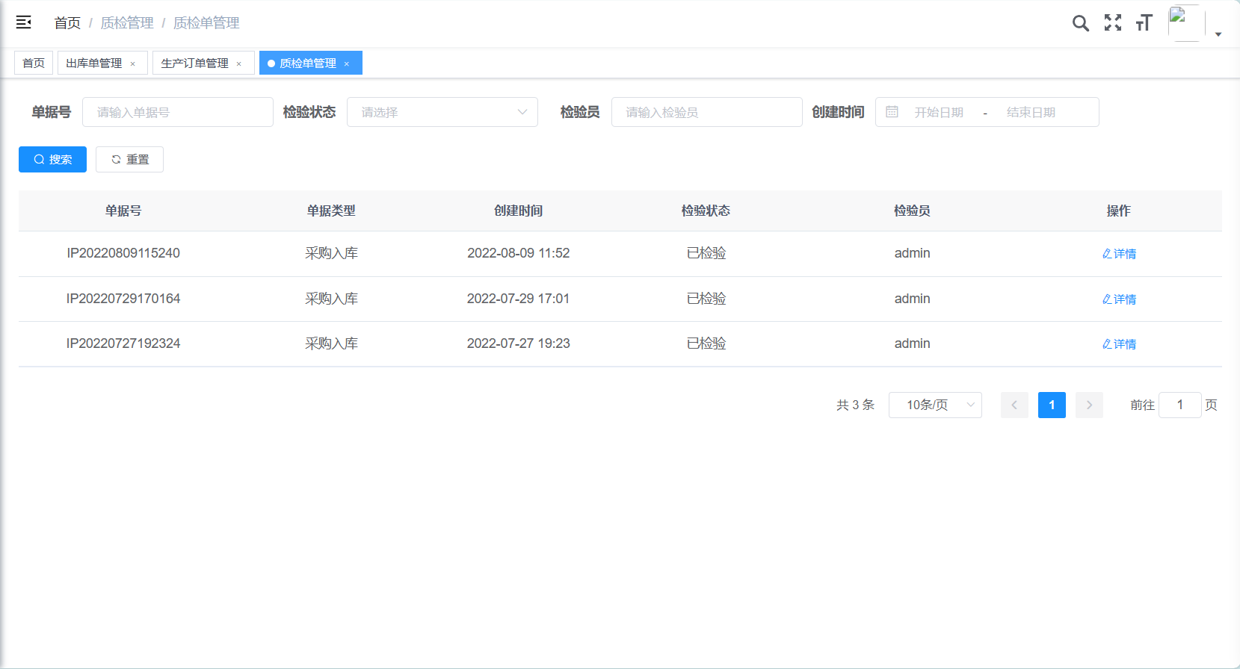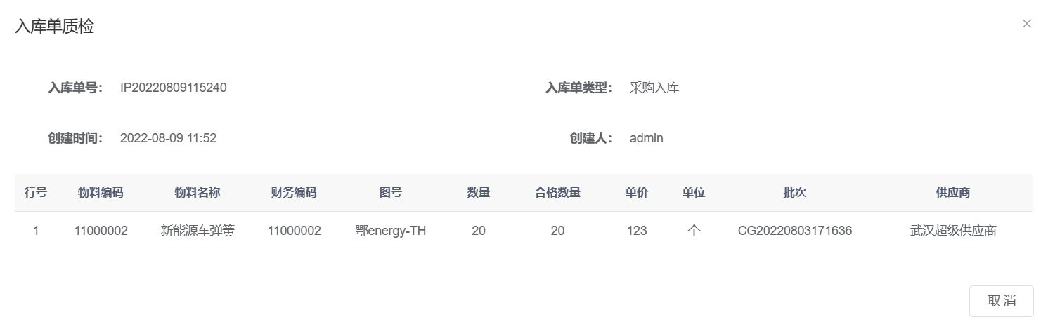

5.生产管理

通过合理组织生产过程，有效利用生产资源，经济合理地进行生产活动，以达到预期的生产目标。

5.1.生产订单管理

录入生产订单信息、关联生产订单的进程。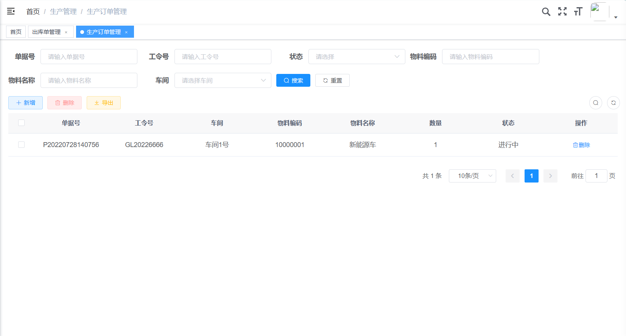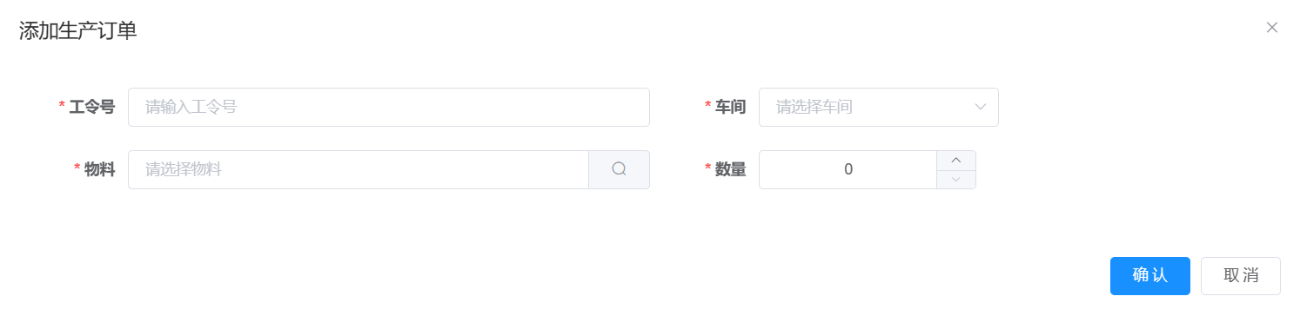
5.2.出库单管理

详细记录每个出库单的相关信息
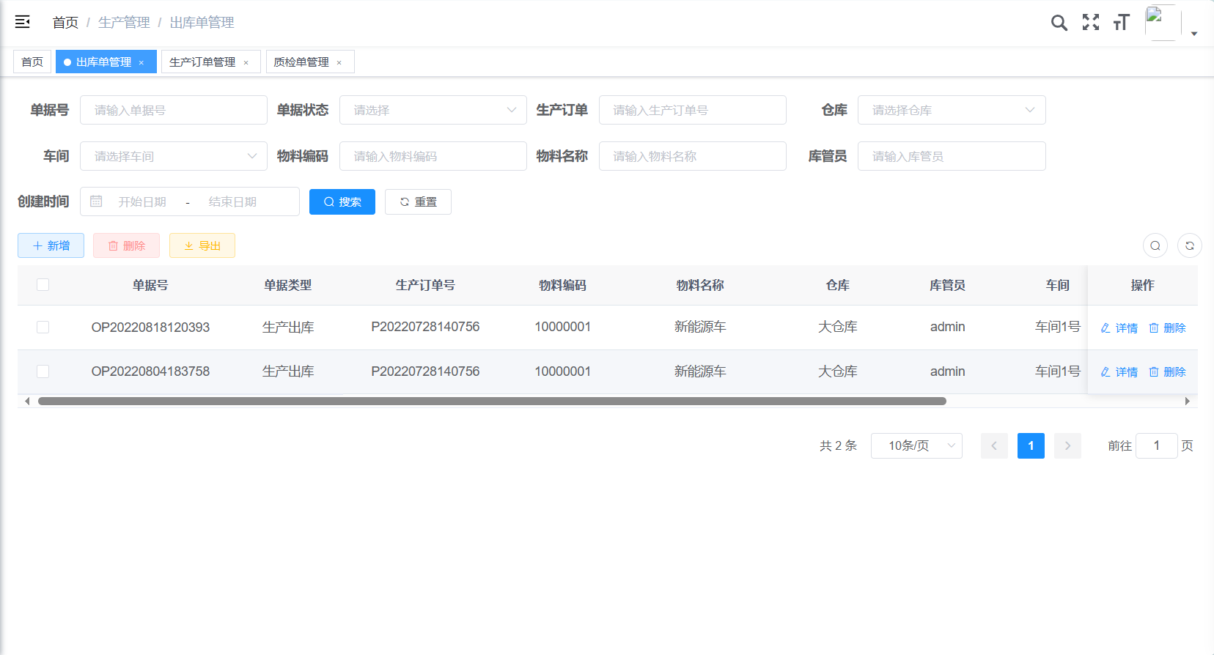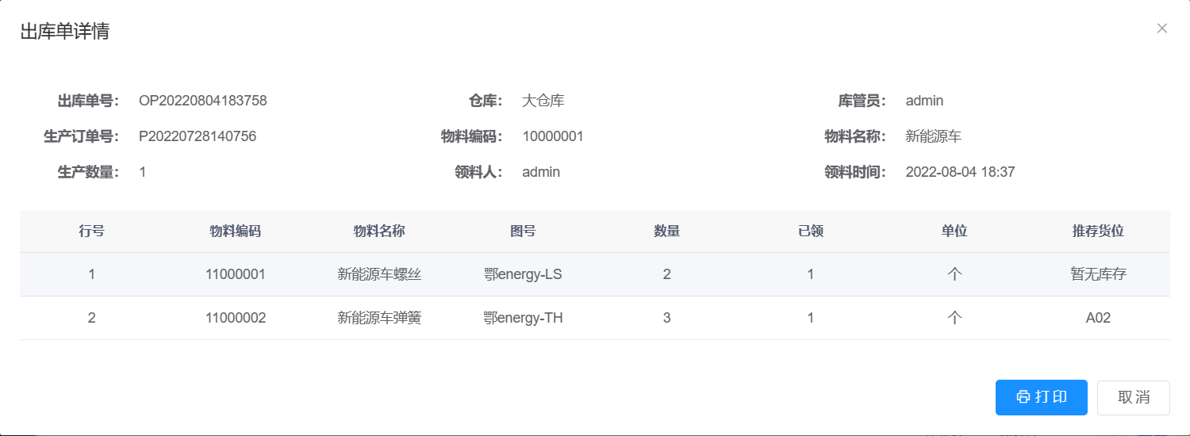

5.3.出库退货管理

记录退货单号以及其相关的详细信息如生产单号、出库单号、退货原因等。
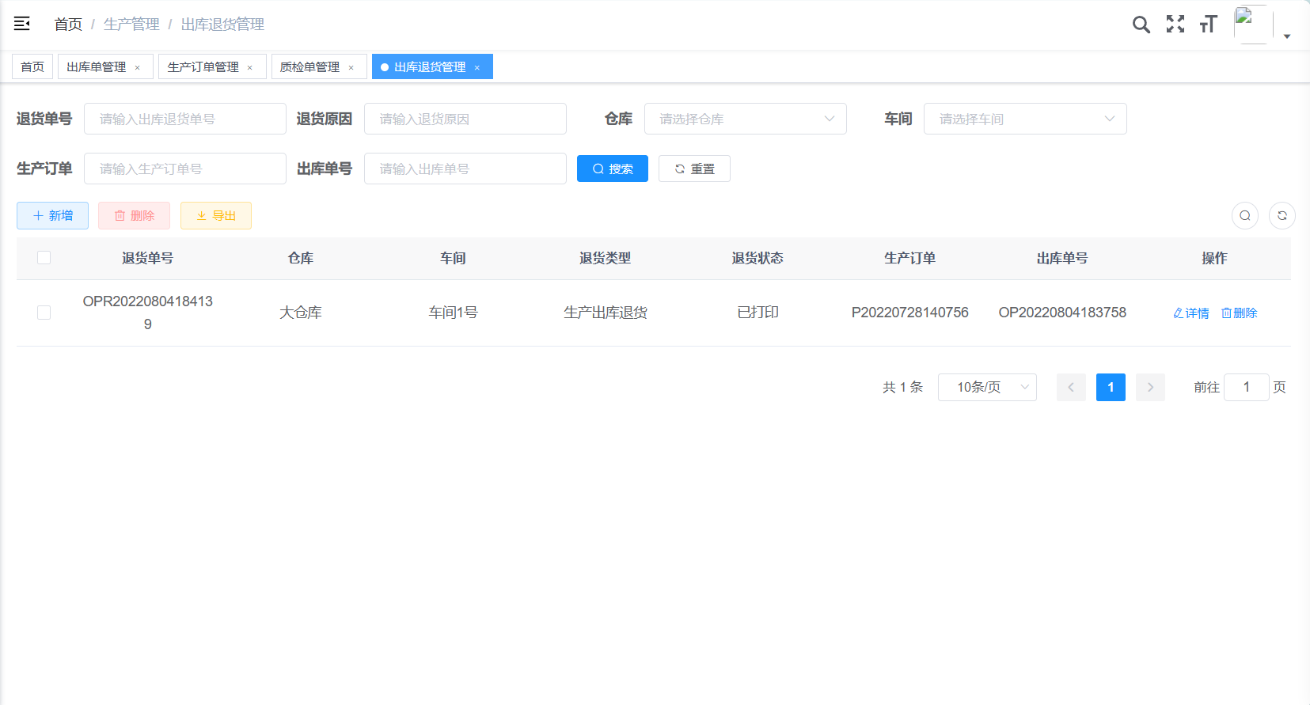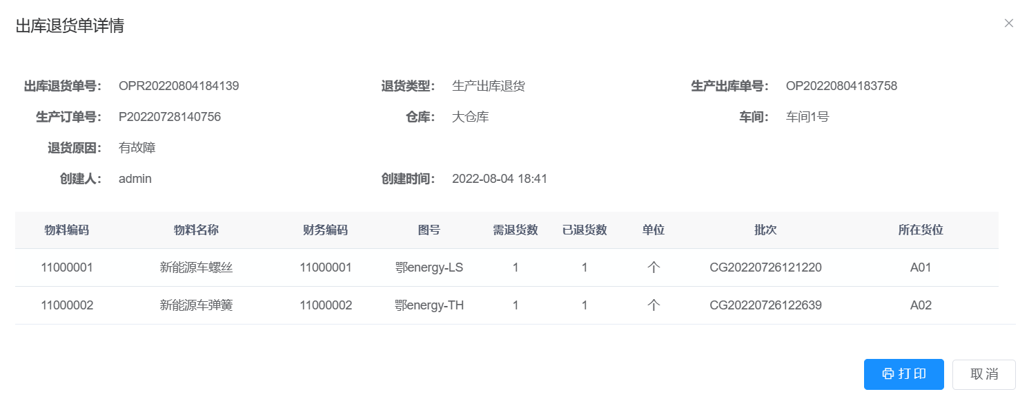

6.库存管理
用于记录与跟踪企业库存情况， 方便生产材料管理提高生产效率。

6.1.库存信息管理

主要作用为将存货信息记录，可关联各个来源和供应商， 例如某物料的批次、数量以及货位，方便记录管理。
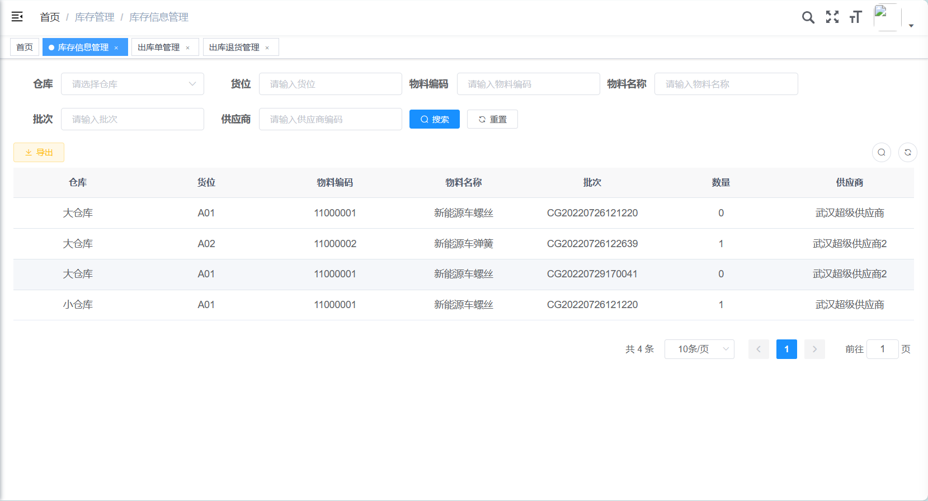

6.2.库存汇总管理

和库存信息记录类似，作用为将已入库的物料库存进行记录，可查看每个物料的流水记录。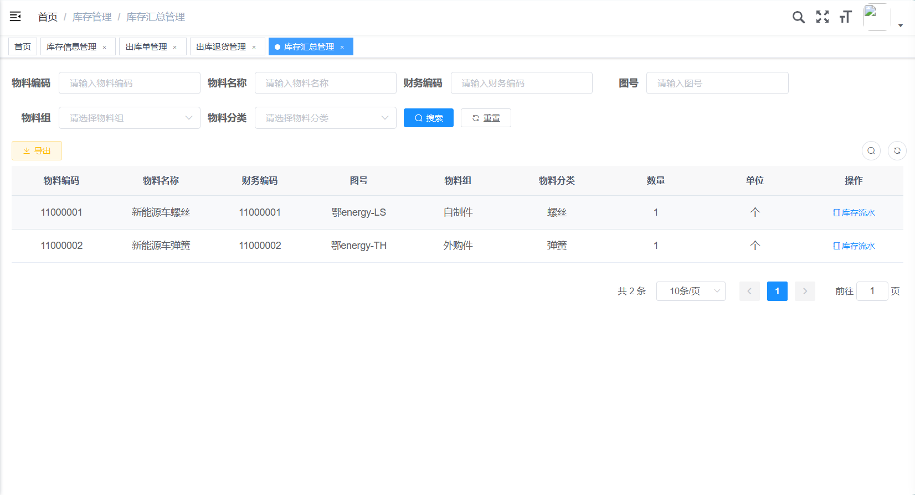
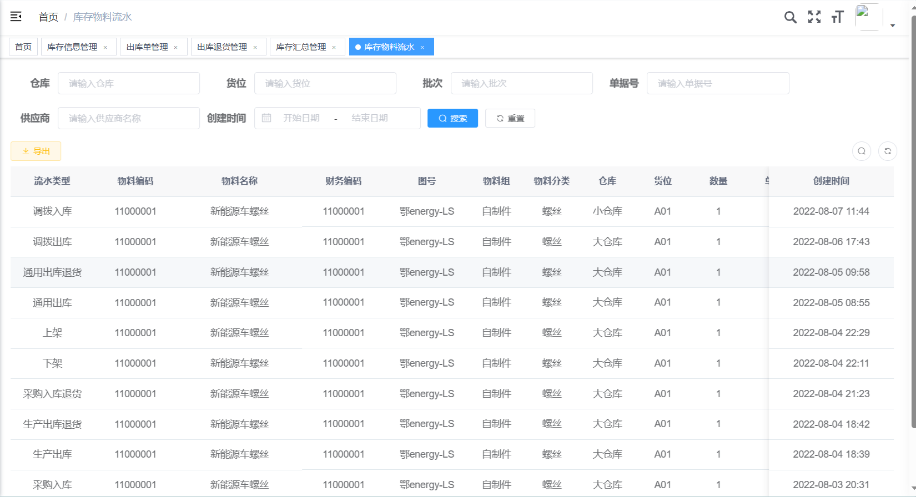

7.调拨管理
主要对将一种物料或多种物料从一个仓库或库存区域搬到另一个仓库或库存区域的过程进行记录。
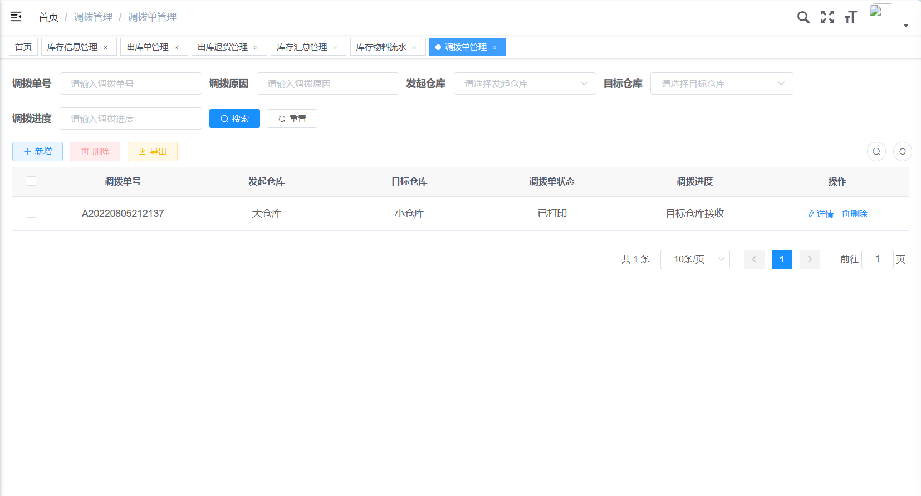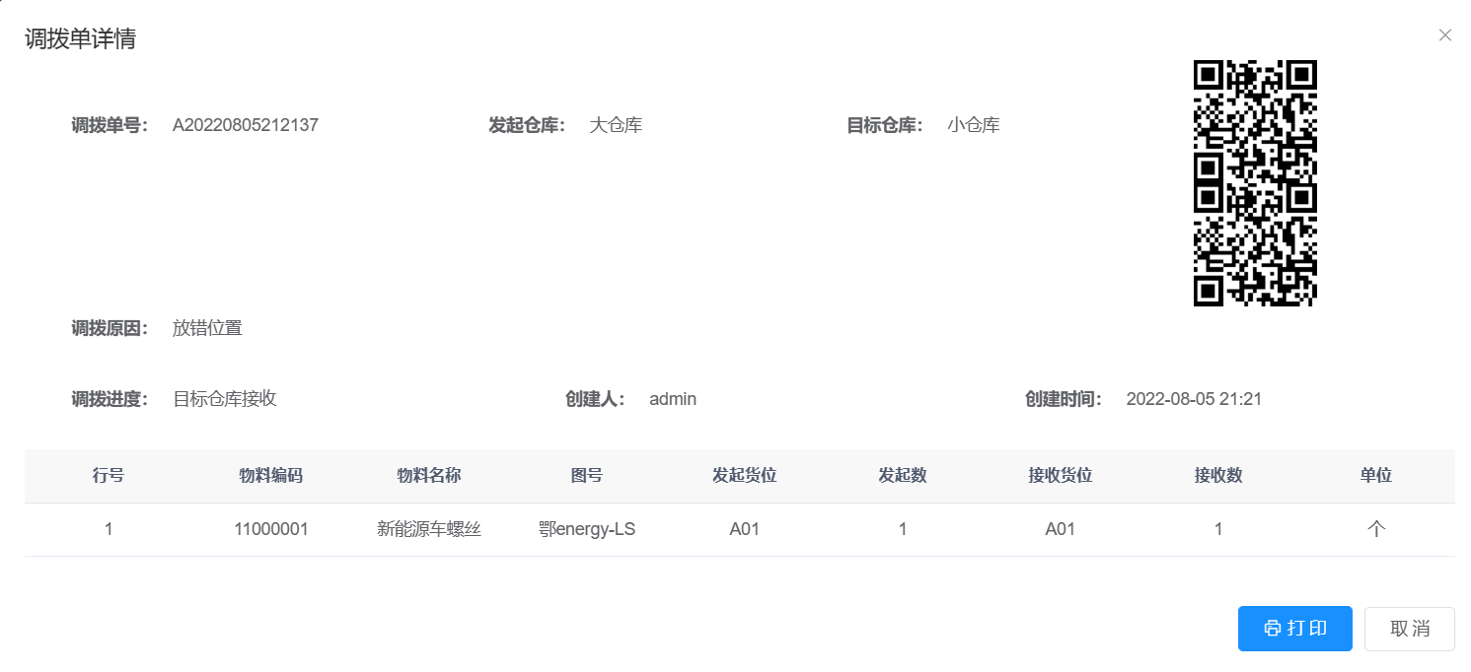

8.统计管理

8.1.入库统计

对各个仓库中物品的进货、入库情况进行统计和分析。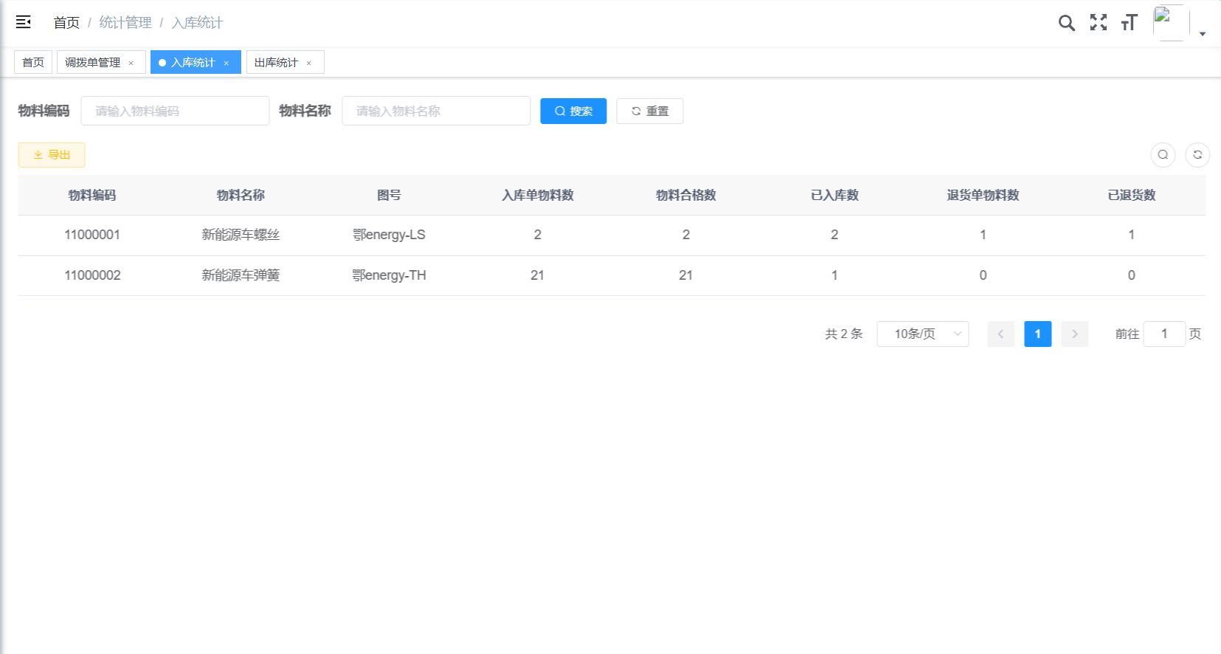

8.2.出库统计

对各个仓库中物品的销售、出库情况进行统计和分析。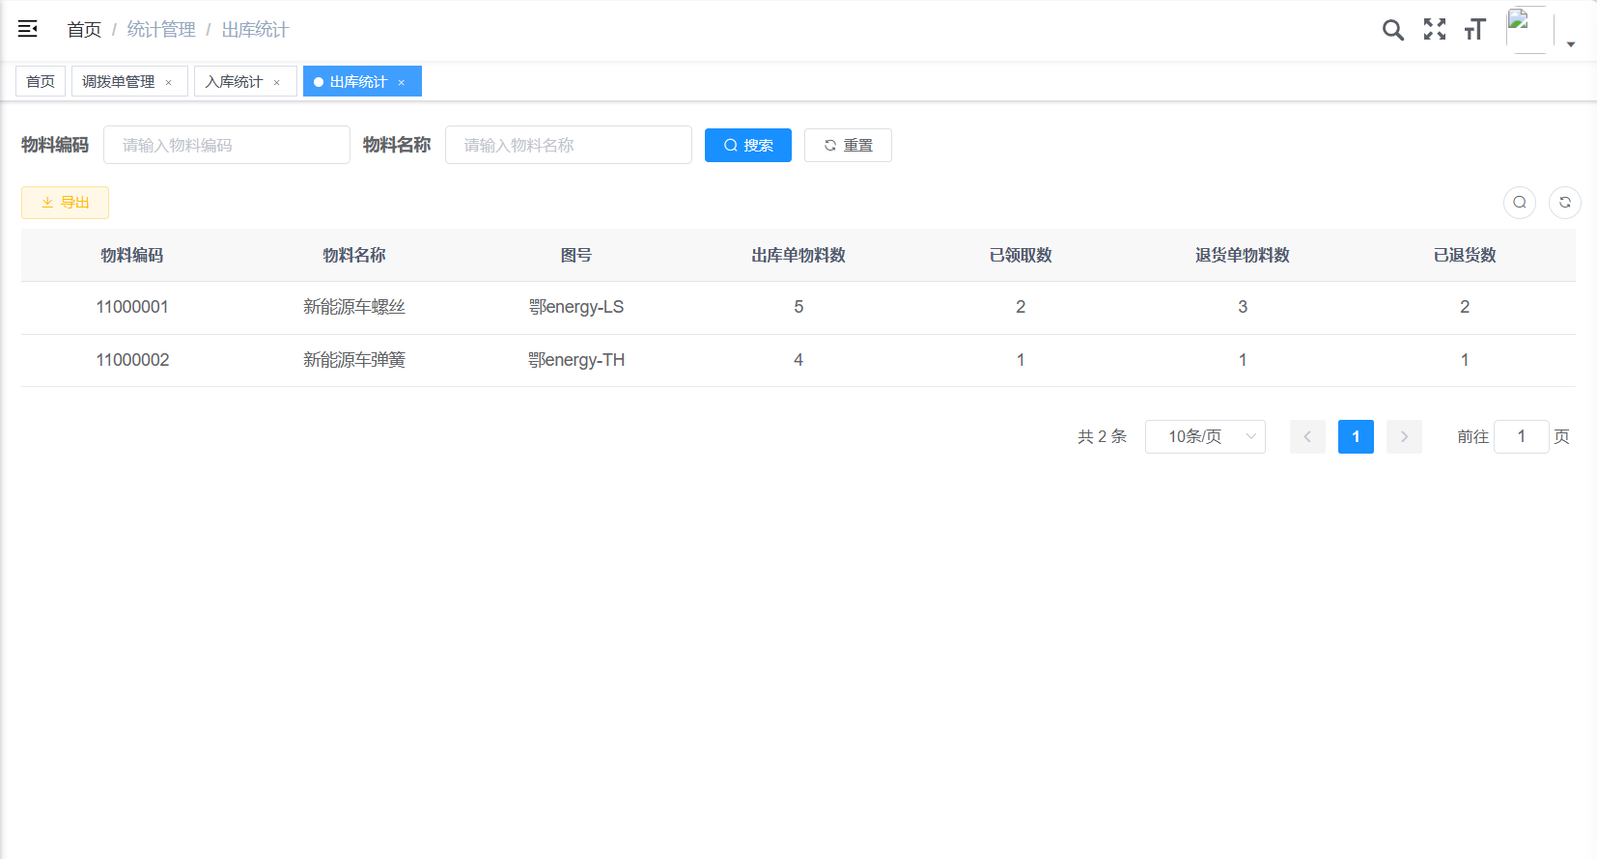

8.3.出入库汇总

对各个仓库中物品的入库、出库情况进行汇总统计和分析。